**به نام خدا**

|  |  |  |  |  |
| --- | --- | --- | --- | --- |
| امتحان پایان ترم | شبکه های کامپیوتری | ترم اول سال تحصیلی 90-89 | وقت: 140 دقیقه | دانشگاه ایلام |

1. **مسیریابی**: با توجه به جدول زیر قدم بعدی را برای بسته هایی که آدرس مقصد آنها داده شده است پیدا کنید: (5 نمره)

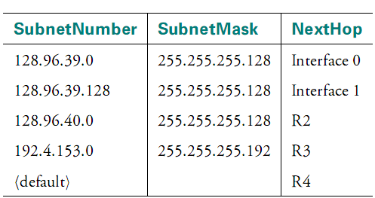

الف: 128.96.39.15 ب: 128.96.40.31 ج: 128.96.40.136

د: 128.196.39.154 ه: 192.4.153.93

1. **TCP**: به نظر شما در قسمت سمت چپ شکل زیر چه اتفاقی افتاده است؟ توضیح دهید. (5 نمره)

|  |  |
| --- | --- |
| شکل مربوط به سوال 3 | شکل مربوط به سوال 2 |

1. **TCP**: قسمت سمت راست شکل فوق چه موضوعی را نشان می دهد؟ چرا client به اندازه ی Timed wait صبر می کند و سپس سوکت را می بندد؟ (5 نمره)
2. **TCP:** به نظر شما استفاده از ACK تجمعی چه مزایایی دارد؟ دو مورد را ذکر کنید. (5 نمره)
3. **TCP:** چرا در مکانیسم دست تکانی سه مرحله ای، سرور و مشتری از یک شماره ی ترتیب تصادفی برای شروع ارتباط استفاده می کنند؟ (5 نمره)
4. **TCP ، UDP و IP:** با استفاده از الگوریتم جمع کنترلی اینترنت، جمع کنترلی داده های زیر را بیابید. (5 نمره)

0110 0110 0110 0000 0101 0101 0101 0101 1000 1111 0000 1100

1. **زیر شبکه بندی:** شبکه ی 197.234.160 با ماسک زیر شبکه 255.255.254.0 داده شده است. این شبکه حداکثر دارای چند کامپیوتر است؟ prefix این شبکه چیست؟ حال فرض کنید بخواهیم که سه زیر شبکه با اندازه های تقریبی 220 ، 50 و 110 ایجاد نماییم. ماسک زیر شبکه و prefix هر زیرشبکه را تعیین نمایید. اولین و آخرین آدرس مجاز هر زیر شبکه را مشخص کنید. (10 نمره)
2. **الگوریتم دکسترا:** در شکل زیر الگوریتم دکسترا را برای نود x اجرا کنید: (10 نمره)

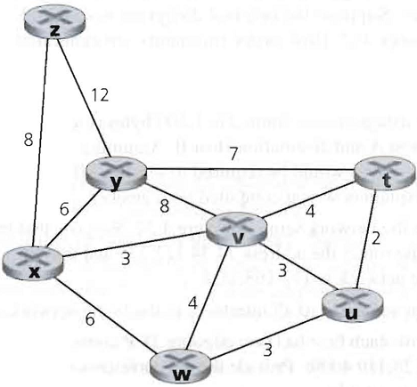

1. **بردار فاصله:** در شکل زیر الگوریتم بلمان فورد را برای چهار دور اجرا کنید. در هر دور، جدول مسیریابی تمام نودها را مشخص کنید. در دور اول، هر نود اطلاعات همسایه های خود را به تمام همسایه هایش اعلام می کند. در دور دوم، نود اطلاعات دریافت شده از دور قبلی (اول) را پردازش می کند و بر اساس آن جدول مسیریابی خود را تغییر میدهد، اگر جدول تغییر کرد جدول جدید را به همسایه هایش ارسال می کند. دو دور بعدی نیز مثل دور دوم هستند. (10 نمره)

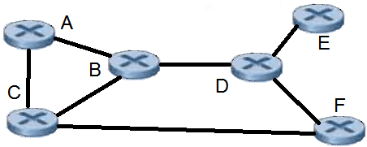

1. **مسیریابی منبع**: روش مسیریابی منبع را طوری تغییر دهید که گیرنده بتواند از روی سرآیند بسته ی دریافتی به فرستنده پاسخ دهد. یعنی از مسیر معکوس بسته ی دریافتی برای ارسال پاسخ به فرستنده استفاده کند. راه حل شما در چه صورتی می تواند کار کند؟ (5 نمره)
2. **الگوریتم جاکوبسن/کارلز**: فرض کنید در الگوریتم جاکوبسن/کارلز، EstimatedRTT برابر 90 واحد است و تمام RTT های بعدی که اندازه گیری می شوند برابر 200 واحد هستند. چند واحد زمانی باید بگذرد تا مقدار Timeout محاسبه شده در این الگوریتم کمتر از 300 واحد شود. فرض کنید که Deviation برابر 25 و δ برابر 1/8 است. مقدار μ و φ را برابر 1 و 4 فرض کنید. (10 نمره)
3. **مدار مجازی:** در شکل زیر تعدادی مدار مجازی برقرار شده است. میزبانهای B و C نیز می خواهند به میزبان H داده بفرستند. جداول سوییچهای بین راه را بطور مناسب تغییر دهید. (5 نمره)

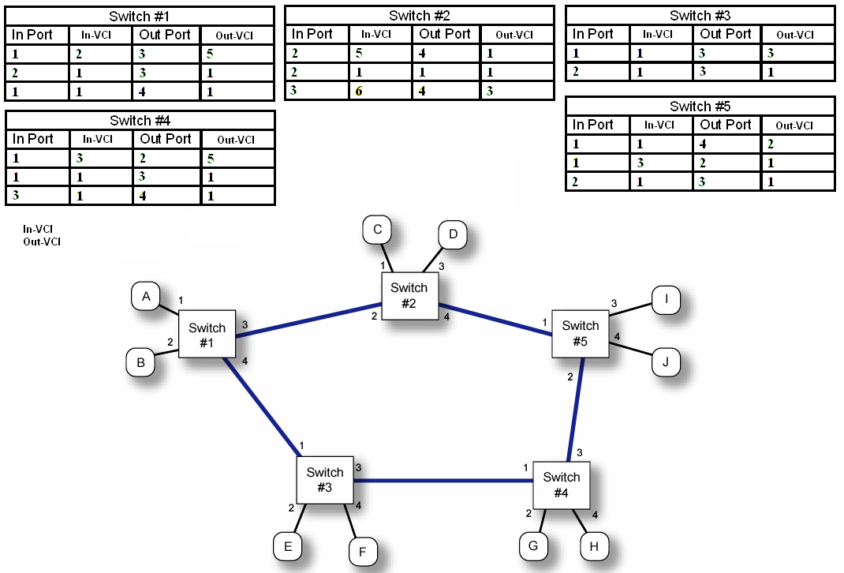

1. **الگوریتم حالت لینک:** در الگوریتم غرق کردن مطمئن، نودها چگونه از پخش مجدد LSP های تکراری جلوگیری می کنند؟ (5 نمره)
2. **BGP:** دلیل استفاده از attribute ارجحیت محلی در پروتکل BGP چیست؟ (5 نمره)
3. **IP:** در حال حاضر کارکنان دانشگاه ایلام فقط از داخل دانشگاه و با استفاده از کلمه ی عبور قادر به مشاهده ی فیش حقوقی خود هستند. امور مالی دانشگاه نیز به هیچ وجه اجازه نمی دهد که سیستمهای مالی دانشگاه در اینترنت دیده شوند. اما مدیر مافوق شما اصرار دارد که تمام کارکنان بتوانند فیش حقوقی خود را از منزل نیز مشاهده کنند. شما برای حل این مشکل چه راه حلی ارائه می دهید. ( 5 نمره)
4. ICMP: برنامه ی traceroute از پروتکل ICMP برای پیدا کردن مسیر از A به B استفاده می کند. این کار چگونه انجام میشود؟ توضیح دهید. (5 نمره)

میان ترم اضافی

* نمره ی این میان ترم 60% نمره ی میان ترم اصلی است.
* سوالات مطرح شده باید در همان وقت معمول امتحان پایان ترم پاسخ داده شوند.
* در صورت پاسخ به این سوالات میان ترم قبلی ملغی خواهد شد.

1. **پل**: نحوه ی یادگیری آدرس میزبانها توسط پل را با ذکر یک مثال توضیح دهید. (5 نمره)
2. **اترنت**: چرا بعد از وقوع برخورد در اترنت، میزبان در تلاش بعدی احتیاط بیشتری می کند؟ (5 نمره)
3. **بی سیم**: دلیل استفاده از تکنیک طیف گسترده در محیط های بی سیم چیست؟ ( 5 نمره)
4. **پنجره ی لغزان**: اگر RTT برابر ms 50 و زمان انتقال بسته برابر ms 500 باشد. حداکثر اندازه ی پنجره ی لغزان چقدر است؟ (5 نمره)
5. **اترنت:** استفاده از لایی در سرآیند اترنت چه محدودیتی برای پروتکلهای لایه ی بالاتر ایجاد می کند؟ (5 نمره)
6. **بی سیم:** چرا در محیطهای بی سیم از برخورد اجتناب می شود؟ (5 نمره)
7. **پنجره ی لغزان:** فرض کنید که RWS=SWS=4 است. فرستنده می خواهد قابهای 0 تا 7 (8 قاب داده) برای گیرنده ارسال کند. همچنین فرض کنید چهارمین و هفتمین قاب ارسالی فرستنده و نهمین تصدیق گیرنده دچار خرابی سطح بیت می شوند و از دست می روند. خط سیر زمانی پروتکل پنجره ی لغزان را تا هنگامی که دریافت همه ی قابها تصدیق شوند رسم کنید. (10 نمره)
8. **تأخیر:** در شکل زیر پهنای باند تمام لینکها Mbps10 است. تأخیر انتشار هر لینک برابر µs 10 است. سوییچهای S1 و S2 نیز بسته ی دریافتی را ms 10 بعد از دریافت آخرین بیت ارسال می نمایند. زمان لازم برای انتقال 1000 بایت از A به B را محاسبه کنید. ماکزیمم اندازه ی هر قاب برابر 600 بایت است. اندازه ی سرآیند قاب را برابر 50 بایت فرض کنید. سایز CRC را نیز برابر 4 بایت است. ( 10 نمره)



u_short cksum(u_short *buf, int count) {

register u_long sum = 0;

while (count--) {

sum += *buf++;

if (sum & 0xFFFF0000) { /* carry occurred, so wrap around */

sum &= 0xFFFF;

sum++;

}

}

return ~(sum & 0xFFFF);

}

الگوریتم جمع کنترلی اینترنت